|  |  |  |
| --- | --- | --- |
|  | **Carátula para entrega de prácticas** | |
| Facultad de Ingeniería | | Laboratorio de docencia |

Laboratorios de computación

salas A y B

|  |  |
| --- | --- |
| *Profesor:* | Ing. Claudia Rodríguez Espino |
| *Asignatura:* | FUNDAMENTOS DE PROGRAMACIÓN |
| *Grupo:* | 4 |
| *No de Práctica(s):* | Práctica |
| *Integrante(s):* | Osnaya Ortega Raúl |
|  |  |
| *No. de Equipo de cómputo empleado* | 26 |
| *Semestre:* | 2019-2 |
| *Fecha de entrega:* |  |
| *Obervaciones:* |  |
|  |  |

CALIFICACIÓN: __________

Guía práctica de estudio 09: Estructuras de repetición

**Objetivo:**

Elaborar programas en C para la resolución de problemas básicos que incluyan las estructuras de repetición y la directiva *define*.

**Actividades:**

* Elaborar un programa que utilice la estructura *while* en la solución de un problema
* Elaborar un programa que requiera el uso de la estructura *do-while* para resolver un   
  problema. Hacer la comparación con el programa anterior para distinguir las   
  diferencias de operación entre *while* y *do-while*.
* Resolver un problema dado por el profesor que utilice la estructura *for* en lugar de   
  la estructura *while*.
* Usar la directiva define para elaboración de código versátil.

Tablas de multiplicar:

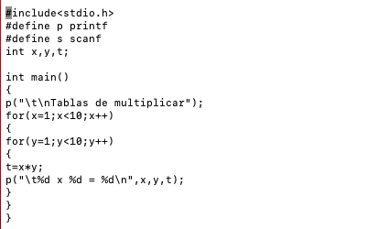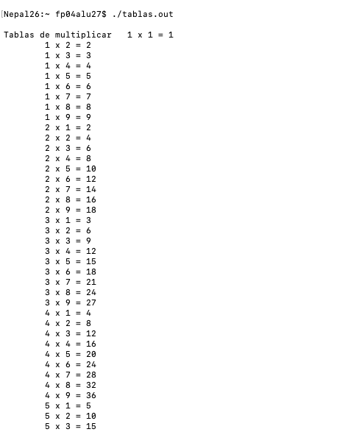

Potencias

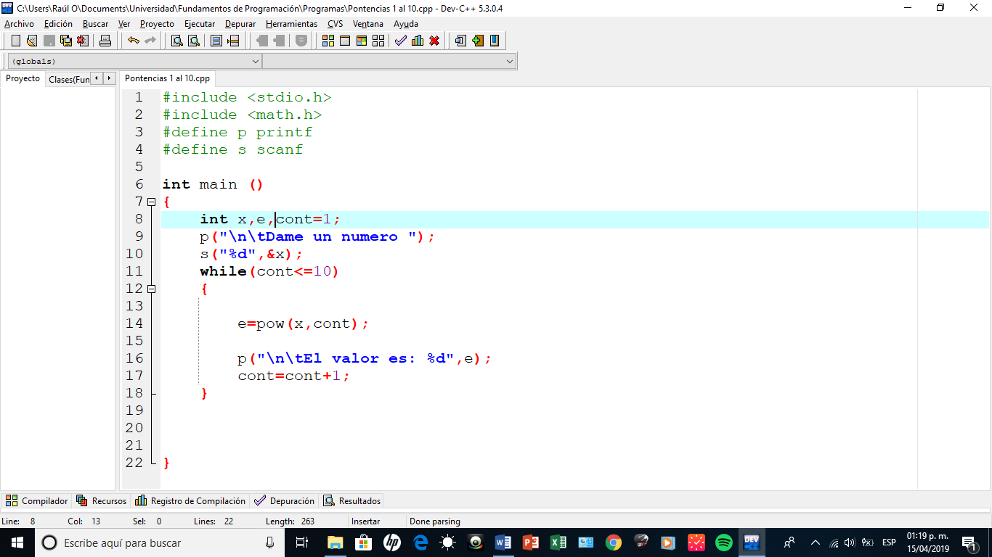

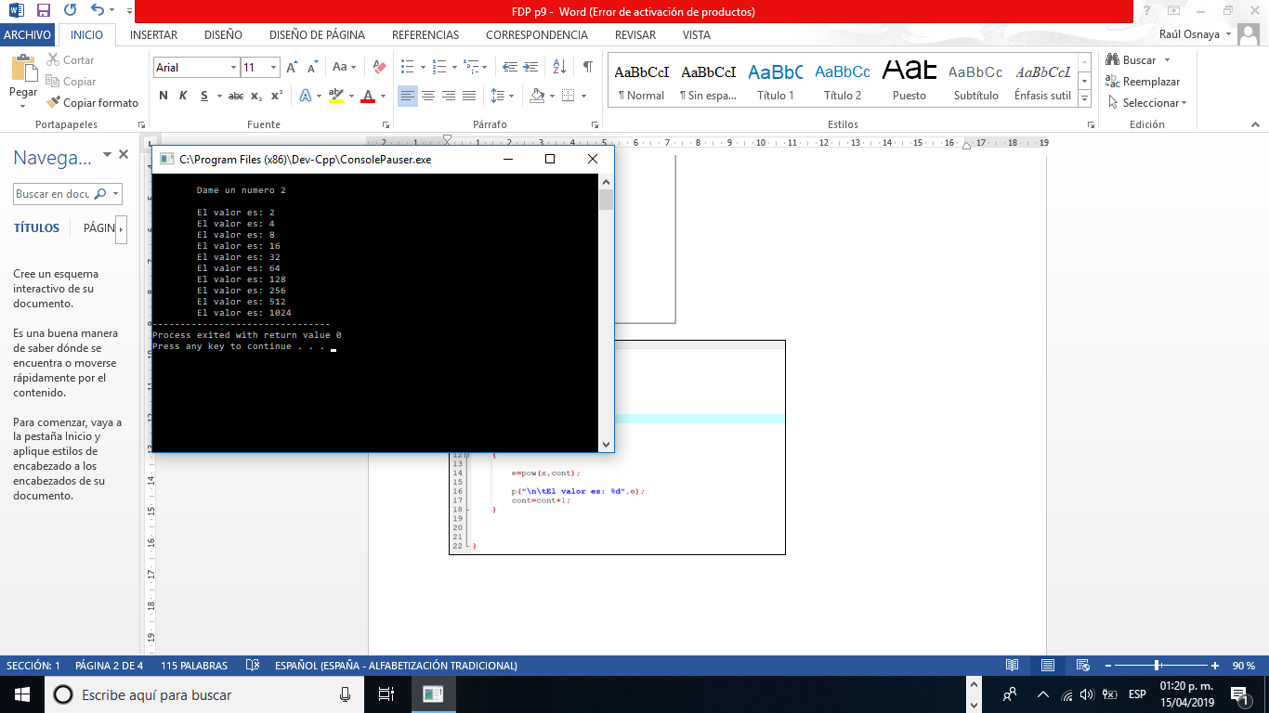

Número impar

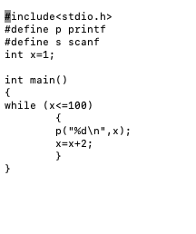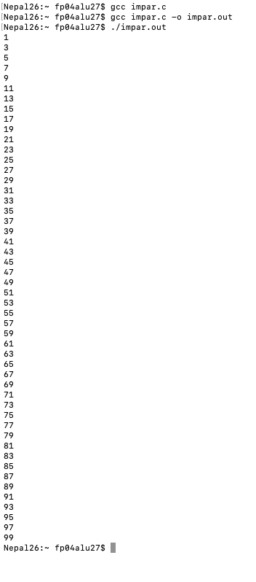

Número par

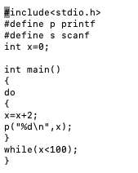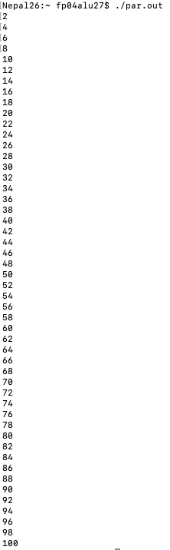

**Conclusión:**

Aprender a usar la directiva *define* es una ayuda bastante grande puesto que se ahorra bastante tiempo el escribir algunas funciones suplantándolas únicamente con una letra así como las diversas estructuras como que son indispensables para realizar algunos programas o al menos de forma más práctica.